Presse-Information

3M SecureFit 500 Schutzbrillen Serie für einen bequemen und zuverlässigen Augenschutz

Moderne Schutzbrille im sportlichen Design

Die neue 3M SecureFit 500 Schutzbrillen Serie bietet hohen Komfort im modernen, sportlichen Look. Der Augenschutz sitzt individuell für jeden Träger anpassbar sicher und bequem auch über längere Zeit und lässt nach Bedarf mit weiterer Persönlicher Schutz-Ausrüstung (PSA) kombinieren.

Die moderne Schutzbrille zeichnet sich durch ihre sportliche, stromlinienförmige Scheibenform aus. Sie bietet einen eleganten und modischen Look und wiegt dabei lediglich 22 Gramm. Dies ermöglicht in Verbindung mit der innovativen Bügeldruckverteilungs-Technologie einen hohen, ganztägigen Tragekomfort. Die Bügel sind so konstruiert, dass sie sich optimal an die Kopfgröße des Träger anpassen. Auf diese Weise sorgen sie für einen optimalen Anpressdruck bei jeder Kopfgröße.

Kompatibel mit weiterer PSA
Durch die winkelverstellbaren Ratschenbügel kann der Träger die Schutzbrille ganz einfach an seine Gesichtsform anpassen. Sie ermöglichen es außerdem, den Sitz der Schutzbrille beim gleichzeitigen Tragen mit einer Partikelmaske zu verbessern. Aufgrund der flachen und flexiblen Bügel lässt sich die Schutzbrille darüber hinaus sehr gut mit 3M Kapselgehörschützern kombinieren. Somit bietet die neue SecureFit 500 Serie eine hohe Kompatibilität mit weiterer PSA.

Geschützt vor Kratzern und Beschlagen
Die neuen Modelle sind in verschiedenen Scheibentönungen und Scheibenbeschichtungen erhältlich. Es gibt Modelle mit Scotchgard Antikratz-/Antibeschlag-Beschichtung, Antikratz-/Antibeschlag-Beschichtung und Antikratz-Beschichtung +. Die Scheiben aus Polycarbonat bieten zudem einen zuverlässigen Schutz vor UV-Strahlung bis 400 nm. Die Schutzbrillen erfüllen alle Anforderungen der Norm EN 166:2001. Hilfestellung bei der Auswahl des passenden Augenschutzes bietet auch der interaktive Selektor unter: http://go.3m.com/augenschutz-selektor

Weitere Informationen unter
Deutschland – Österreich – Schweiz: www.3Mdeutschland.de/SecureFitEyewear

Neuss, den 12. Mai 2021

Zeichen mit Leerzeichen: 2.031

Über 3M
Der Multitechnologiekonzern 3M wurde 1902 in Minnesota, USA, gegründet und zählt heute zu den innovativsten Unternehmen weltweit. 3M ist mit 95.000 Mitarbeitern in über 190 Ländern vertreten und erzielte 2020 einen Umsatz von 32 Mrd. US-Dollar. Grundlage für seine Innovationskraft ist die vielfältige Nutzung von 51 eigenen Technologieplattformen. Heute umfasst das Portfolio mehr als 55.000 verschiedene Produkte für fast jeden Lebensbereich. 3M hält über 25.000 Patente und macht rund ein Drittel seines Umsatzes mit Produkten, die seit weniger als fünf Jahren auf dem Markt sind.

3M, SecureFit und Scotchgard sind Marken der 3M Company.

Bildunterschriften:
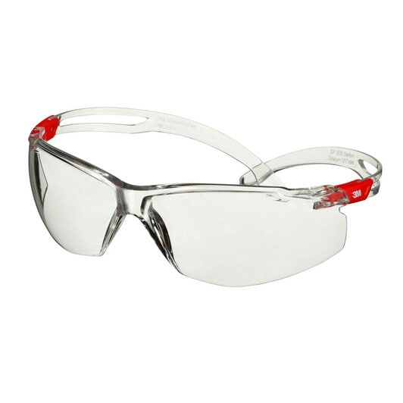
SF500-Produktbild.jpg: Die neue Schutzbrillenserie 3M SecureFit 500 kombiniert sportliches Design mit zuverlässigem Sitz. Foto: 3M

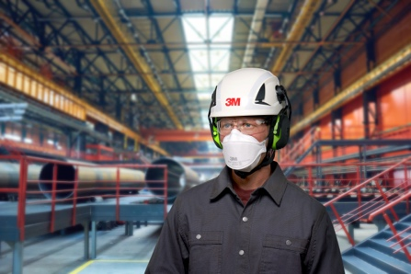
SF500-Anwendungsbild.jpg: Die winkelverstellbaren Ratschenbügel der Schutzbrille ermöglichen es, den Sitz beim gleichzeitigen Tragen einer Partikelmaske zu verbessern. Foto: 3M

Presse-Kontakt 3M Oliver Schönfeld, Tel.: +49 2534 645-8877
E-Mail: os@schoenfeld-pr.de

3M Deutschland GmbH
Carl-Schurz-Str. 1
41453 Neuss
+49 2131 14-0

Deutschland
www.3M.de
www.3M.de/presse
https://twitter.com/3MDeutschland
https://www.facebook.com/3MDeutschland

Österreich
www.3M.com/at
https://www.3maustria.at/3M/de_AT/pressroom-alp/
https://twitter.com/3MAustria
https://www.facebook.com/3MAustria

Schweiz
www.3M.com/ch
https://www.3mschweiz.ch/3M/de_CH/pressroom-alp/
https://twitter.com/3MSchweiz
https://www.facebook.com/3MSchweiz

